Развитие познавательной самостоятельности студентов средствами информационно-коммуникационных технологий

Самостоятельность - способность самому ставить свои цели и самому их достигать, способность решать свои проблемы за свой счет. Две главные стороны самостоятельности - это свобода собственного выбора и способность оплачивать эту свою свободу.

Право на самоконтроль - право на самостоятельность. Там, где вас контролируют, вам самостоятельность не доверяют. Там, где человек не состоятелен, контроль со стороны компетентного человека - не неприятность, а услуга. См.[→](https://www.psychologos.ru/articles/view/kontrolzpt_svoboda_i_samostoyatelnost)

За эту свободу нужно платить, поэтому самостоятельным называют того, кто способен и готов свою свободу оплачивать. Получает право быть более самостоятельным тот, кто берет на себя больше личной ответственности. Теряет право на самостоятельность тот, кто не справляется со своими проблемами. См.→

Как развивать самостоятельность?

**Развитие самостоятельности у детей**

[[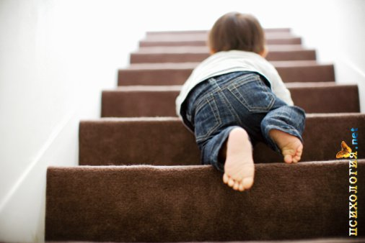](http://www.psychologos.ru/images/8/86/Samostoyat.jpg)](http://www.psychologos.ru/images/8/86/Samostoyat.jpg)

Я сам!

Чтобы наши дети (а иногда уже и совсем взрослые) переставали быть детьми и становились самостоятельными, важно:

* создавать ситуации, когда самостоятельность возможна и им по силам,
* создавать ситуации, когда самостоятельность и взрослость престижна и становится привлекательной,
* создавать ситуации, когда самостоятельность обязательна и просто вынуждена. См.[→](https://www.psychologos.ru/articles/view/moy_rebenok_dolzhen_byt_samostoyatelnym._kak_etogo_dobitsya_vop_zn_)

Важно: все это работает, когда вы, как родители, имеете хоть какой-то [авторитет](https://www.psychologos.ru/articles/view/kak-roditeli-formiruyut-svoy-avtoritet) и ребенок вас хоть как-то слушается. Непослушные дети, живущие как паразиты на шее родителей - и не самостоятельные, и одновременно протестующие против самостоятельности. Добьетесь, чтобы [дети вас слушались](https://www.psychologos.ru/articles/view/priuchayte-rebenka-vas-slushat-i-slushatsya) - сможете быстрее воспитывать в них самостоятельность.

**Несамостоятельность взрослых людей**

А если взрослый человек ведет себя несамостоятельно, как маленький ребенок? Что делать?

- Ответ: то же самое, что и с малыми детьми.

Может ли в таких случаях помочь психотерапия? Скорее всего нет: перед нами человек не приболевший, а не имеющий навыков самостоятельности, не привыкший к несамостоятельности и не желающий самостоятельности. Перед нами маленький ребенок, а ребенка нужно не лечить, а развивать и воспитывать. Но можно ли как-то помочь в этой ситуации? Иногда - можно, но на консультацию нужно придти в первую очередь родителям, воспитавших такого "ребенка".